第八章 假設測定Ι：一個樣本之假設測定

- 本單元目標
- 說明假設測定（hypothesis testing）的邏輯。
- 定義並解釋假設測定所涉及之關鍵概念，特別是虛無假設（the null hypothesis）、抽樣分配、顯著水準（the α level）、測定統計（the test statistic）。
- 解釋何謂「拒絕虛無假設」或「無法拒絕虛無假設」。
- 說明何時適用一個樣本的假設測定。
- 以5個步驟來測定一個樣本平均數及比例之顯著度，並說明測定結果的意義。
- 說明一尾及兩尾測定之不同，並解釋兩者各自適用的時機。
- 定義並解釋Type I及Type II錯誤，並連結這些概念與α level的關係。

貳、導論
上個單元介紹以樣本統計值估計母數的一些基本技巧。自本單元起，則開始談推論統計的另一個大任務，即假設測定(hypothesis testing)或顯著測定(significance testing)。在此，先就和一個樣本有關之假設測定加以討論。何種情況會用到一個樣本的假設測定呢？以下是三個適用此類假設測定例子：
1、一個研究者想要知道老人成為犯罪被害人的比例，是比一般人多或少。如果研究者抽樣得到一個老人樣本，也從政府得到去年全部人口中犯罪被害人的比例時，就可以進行一個樣本的假設測定。
2、住宿生的平均成績是否與整體學生的平均成績不同？研究者可以對住宿生進行樣本，然後與學校提供的整體學生的成績資料做比較。
3、研究者想要知道某市一項協助酗酒者的方案是否有效時，此研究者可以對此方案服務的所有案主進行抽樣，並詢問其包括工作情況在內的各項資料。如果此研究者發現參與此方案的案主與全市工作人口相比，其全年沒有去工作的天數比較少時，研究者可以用一個樣本的假設測定的推論統計，來看是否經過方案協助的酗酒者，在工作上是否與一般人一樣可靠。

上述的例子，都是研究者在成本或時間等因素的限制下，以隨機抽樣方式得到一個樣本後，就此樣本的某一特性，進行與母群體的特性做比較。要注意的是，我們所關心的，並不是樣本本身，而是此樣本所來自的團體（老人、住宿生、參與方案的酗酒者）。我們想知道的是，此樣本所來自的團體的某一特性，是否與母群體在同一特性（犯罪受害比例、平均成績、全年工作天數）上有所不同。

- 假設測定的邏輯
簡言之，一個樣本假設測定的推論任務，是根據一個來自某一更大團體的隨機樣本與一個母群體間比較的結果，來推論此團體是否與母群體在某一特性上不同。例如，如果研究者以假設測定的作法，發現抽樣得到之127位參與協助酗酒者方案的全年工作缺席平均天數為6.8天，而整個城市工作人口的平均工作缺席天數（μ）是7.2天，標準差（σ）是1.43。則此研究者可以推論，整個參與協助方案者的平均缺席天數是「顯著」比整個人口來的少。

圖1 一個樣本平均數的假設測定
所有參與方案者
（μ＝？）

全市工作者
（μ＝ 7.2；
σ＝1.43）
參與方案者樣本
(＝ 6.8）
相同或不同？
由所有參與者中抽樣
7.2與6.8是否達統計顯著差異？

這裡所謂的「顯著」（significant）是一個統計觀念，其意思是我們樣本與全市工作人口間在平均缺席天數上的差異，並不可能是隨機（random chance）造成的。之所以有此說法，是因為我們得到的樣本只是所有可能樣本中的一個。我們得到的樣本即使是以EPSEM程序抽樣而得的，也並不能絕對保證代表性。因此，我們以一個樣本來做任何推論時，都有些不確定性。推論統計的好處，就是可以讓我們針對推論結果，估計出我們可能犯錯的機率。
以圖1所示意的為例，當樣本得到的平均缺席天數與母群體不同時，研究者要問的是：這個差異是真的嗎？還是因為random chance所造成的？換言之，我們有兩個可能的解釋（或假設）：
解釋1：樣本平均數與全市工作者平均數的差異真的是反映了全部參與方案者與全市工作者間的差異。也可以說，樣本所來自的母群體並不是來自一個平均缺席天數為7.2天的母群體。
解釋2：我們觀察到的差異是random chance所造成的。換言之，我們看到的差異並不大。有此可能性，是因為只要依照同樣的抽樣過程而得到的樣本，就相當可能會得到這種大小的差異。因此，全部參與方案者與全市工作者在平均缺席天數是一樣的。

以上兩個解釋，何者為正確的？在假設測定的過程中，我們是以「解釋2」為正確的，做為假設測定的起點。也就是說，我們是假設參與方案者的全年平均缺席天數是7.2天（亦即μ＝7.2；事實上這也是目前對於母群體唯一能掌握的訊息）。在此假設下，我們就可進一步的計算出，從這樣的一個母群體中，得到一個平均數是6.8之樣本的機率有多大。

在判定是否要拒絕「解釋2」以前，我們要先立下做客觀判斷的規則。這個規則就是要先決定當得到這種樣本的機率是多大時，我們就會拒絕或不拒絕「解釋2」。從保守的角度出發，如果我們要拒絕「解釋2」的話，那就應該在將此樣本發生的機率定的偏低，如低過百分之5（p≦0.05）的情況下，才會拒絕「解釋2」。換言之，在做假設測定時，我們是在賭說，如果我們實際得到之樣本的發生機率相當偏低，那麼我們比較有信心認為這個樣本並非來自所假定的母群體。

我們如何在假設「解釋2」為正確的前提下，計算出樣本平均數是6.8的發生機率呢？這時就要用到由所有可能樣本所組成之抽樣分配的知識了。依照中央極限定理，當我們所用的樣本數夠大時，我們可以假定樣本平均數的抽樣分配是常態的，而且此抽樣分配的平均數就是母數。如依「解釋2」，則來自母群體之平均數為7.2之所有可能樣本平均數之抽樣分配的平均數也是7.2（μ=μ），而且此抽樣分配之標準差（σ）是1.43/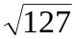。知道這些知識後，下一步就要利用我們對於標準化常態分配的知識。首先，我們知道當一個樣本平均數發生機率小於0.05時，在標準化常態分配中，如果將此機率等分在兩尾，則相對應的Z分數是±1.96。當我們在「解釋2」的假定下，換算我們得到的樣本平均數6.8為Z分數時，是以
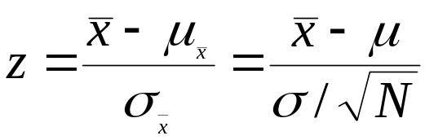
的公式來計算。（為什麼？）因此，樣本平均數為6.8之Z分數為
- 3.15。以圖來看，就如下圖所示：

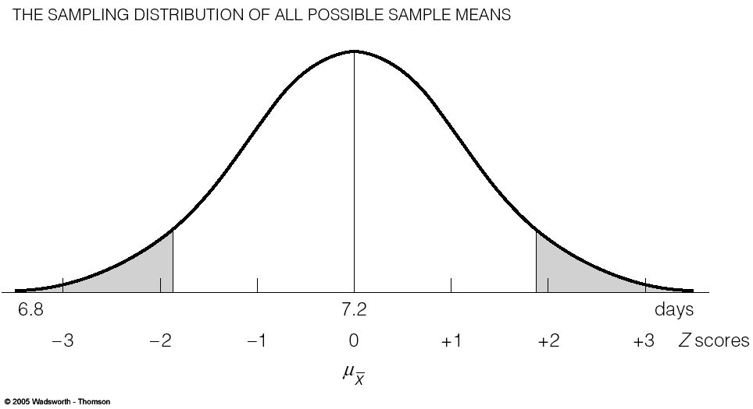
圖2 樣本平均數之抽樣分配及相對應之Z分數

由圖2可看出，當假設「解釋2」為正確的前提下，一個樣本之＝ 6.8時，其發生的機率是小於0.05的。所以，在此情況下，我們就可以推論說，這個127名參與方案者的樣本，在工作缺席天數的特性上，是來自一個與全市工作者不同的母群體。也就是說，我們可以拒絕「解釋2」。做此推論時，我們要記得這推論是建立在一個隨機樣本的資訊上。雖然機率不大，但此樣本有可能並不具代表性，因而我們仍可能做出錯誤的推論。但是只要依照假設測定的一定步驟，我們也知道，從長遠的角度看，犯錯的機率是只有0.05。換言之，我們拒絕「解釋2」，但「解釋2」卻是正確的可能性，是100次中只有5次有此可能。

參、假設測定的五個步驟
總言之，一個樣本假設測定的任務是在決定了允許犯下推論錯誤的機率（即α level）後，我們要決定是否此樣本是來自具有某些特性（如有某μ值，或P_{μ} 值）的母群體。如果說，樣本之某特性和母數〔在一定機率誤差(a probability of error)之水準下〕相差夠大，我們可以推論說此樣本並非來自此母群體（從另一角度來看，雖然這樣本是由此母群抽樣得來的，但此母群內有些異質的群體，此群體的特性與母群整體的或平均的特性不同，故可視為是另一種母群體），或是說此樣本在此一特性方面不能代表母群體，這些情況都可說是此樣本特性與母數在「統計上有顯著差異」(the difference is statistically significant)。自然，要能做以上之推論的基本前提是我們要知道母群體之一些特性，在此單元討論的特性是樣本與母群之平均數及比例，要測定的也就是樣本與母群體間平均數及比例的差異。比較差異之基礎就是建立在我們對於樣本平均數及樣本比例之抽樣分配的性質的了解上。

以樣本平均數(sample means)的抽樣分配來說，我們知道其平均數為母數μ，而其標準差為σ（即σ／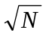），我們若是由一母群中隨機抽一樣本，此樣本之只是_{s} （所有可能的樣本平均數）之抽樣分配中的其中一個而已，而且就我們對樣本平均數抽樣分配的瞭解，絕大部份的樣本平均數會在其抽樣分配之平均數（也就是母數）的 ±2 個標準差之內。因此，一個隨機抽樣而得到的樣本的平均數與母數略有差異並不是非常不可能的事。而從事一個樣本及母群體平均數之假設測定，就是要決定是否此樣本之離開μ十分的遠，遠到此出現的機率是很小。

從事假設測定的任務可以分成五個步驟。以下即以另一例子來進一步說明和一個樣本有關之假設測定的五個步驟：

〈例〉有人認為住校生的成績一般而言較好，有些人則認為較差。因此某研究者即由住校生中以簡單隨機抽樣法選出100人，然後又從教務處得到全校學生之成績，做成以下之資料：

全校學生 住校生
μ＝70 ＝72.5 （μ＝？）
σ＝2.5 N＝100

要測定住校生的成績是否和全校學生不同，我們可以下列五個步驟來做假設測定：
1、列出基本假定（making assumptions），並確定符合做此測定的要求；
2、說明虛無假設（stating the null hypothesis）
3、選出抽樣分配及建立臨界區（selecting the sampling distribution
and establishing the critical region）；
4、算出測定統計（computing the test statistic）；
5、做出決定（making a decision），並解釋測定結果。

以下就以上面的例子來看這五個步驟：
1、列出基本假定（假定就是我們暫時不去懷疑的事情，而假設是我們要驗證的），並確定符合做此測定的要求：
當我們從事一個樣本的假設測定時，必須符合三個條件：
（1）我們的樣本是一個由母群體中依EPSEM抽樣方法得來的（事實上，我們所學的所有統計分析都必須符合此條件）；
（2）如果我們要做平均數之假設測定，自然要進一步假定說資料是以等距／比率尺度測量而得，或是依我們設計的變項所測量得到的資料是等距／比率尺度的；
（3）我們要假定樣本平均數之抽樣分配是一常態分配（在樣本數夠大時，依中央極限定理可做此假定），通常我們將這些基本假定以下列方式列出：

模式(Model)：隨機抽樣(Random sampling)
測量尺度是等距／比率(Level of measurement is interval-ratio)
抽樣分配是常態的(Sampling distribution is normal)

2、說明虛無假設（H_{o}）：
所謂虛無假設(the null hypothesis)就是前述「解釋2」的正式名稱，也就是認為樣本特性與母數「無差別」的假設。換言之，在和一個樣本有關的假設測定中（※在別種假設測定情況下，虛無假設之形式會有所不同），其虛無假設即為樣本是由具某一特性之母群中得來的。以我們的例子而言，虛無假設就是住校生之平均成績與全校學生無異，亦即70分與72.5分之差別可歸因於random chance。在形式上，虛無假設是以 H_{o}：μ＝70 來表示（此處之μ是指對住校生之成績之假定，做此假定的根據是認為住校生的成績與全校學生的相同）。
指出虛無假設為何是假設測定中的核心部份，因為整個假設測定就是在決定是否要拒絕虛無假設。
相對於虛無假設的是所謂的「研究假設」(research hypothesis)。通常研究者當然是希望拒絕虛無假設，而研究者所相信的假設（如樣本與母群體的差異是真的）就是研究假設。研究假設可以幾種型式出現，其中最簡單的，就是假設樣本所來自的母群體並沒有（或不同於）虛無假設所假定之母群體的特性。但首先要指出的是，研究假設在假設測定中並無正式地位（除以下所說之一尾或兩尾測定時）。通常我們的研究假設是以 (H₁：μ ≠ 70) 這種型式來表示〔將H₁放在( )內，即突顯其非正式地位〕。

3、選擇抽樣分配及建立臨界區：
一個樣本特性（如平均數）是否出現的機率很小，是以此特性之抽樣分配來衡量。在假定虛無假設為真的條件下，透過抽樣分配，我們可以知道此樣本值出現之機率有多大（要特別注意的是，抽樣分配有好幾種；在此，我們僅針對樣本平均數之抽樣分配做討論）。如我們已知，之抽樣分配是一種常態分配，其平均數為μ，標準差是σ（即σ／）。此外，我們進一步選擇標準常態分配（即Z分配）來進行假設測定的工作。因為利用Z分配，我們可以清楚的知道樣本平均數抽樣分配各部份的面積，並可配合以下所說臨界區的設定來進行假設測定的工作。
而所謂的臨界區(the critical region)，即我們事先決定抽樣分配所涵蓋之區域中，那一部份的區域是表示樣本特性不太可能發生之區域。更具體的說，以之抽樣分配為例，我們可以先決定某個抽樣分配區域或面積（通常很小），而此區域即為一種發生的機率，而此機率因為很小，所以我們可以說，如果虛無假設為真，則在此虛無假設下的抽樣分配中，得到此樣本平均數是不太可能發生的（亦即，有此種平均數之樣本被抽到之機會很小）。此種臨界區〔亦稱拒絕區(the region of rejection)〕在樣本平均數之抽樣分配是以Z分數來決定此區域之起點，此種Z分數被稱為Z_{(臨界)} 〔Z _{(critical)}〕。
圖3 樣本平均數之抽樣分配中之臨界區（兩尾測定，Z _{(critical)} = ±1.96）

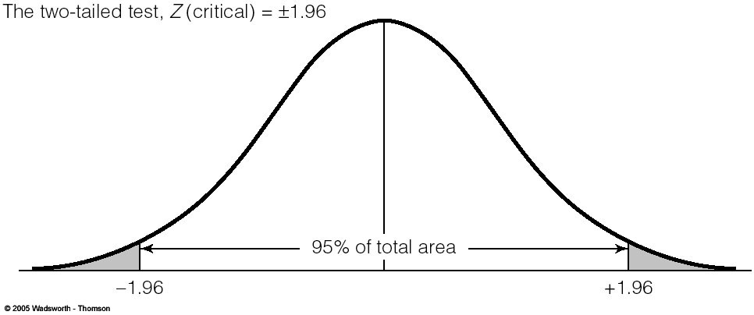
critical region critical region

以上圖為例，Z _{(critical)}即為±1.96，陰影部份即為對應此Z _{(critical)}之臨界區。由圖3亦可知臨界區通常為一極小之區域，我們事實上是先決定此區域面積大小，以α level來表示，Z _{(critical)}為±1.96時，α = 0.05。其他常用的α level為0.1、0.01或0.001。建立臨界區的目的是，當樣本特性（如平均數）是落在此抽樣分配之區域時，我們可以決定拒絕(reject) H_{o}為真（自然是在冒某種機率之錯誤下）。以我們的例子來說
抽樣分配＝Z分配（標準常態分配）
α＝0.05
Z _{(critical)}＝±1.96

4、計算測定統計：
此即為算出我們樣本特性發生的機率為何。以我們的例子來說，我們將樣本平均數72.5換算成抽樣分配下之Z分數（為何我們可以這麼做？研究一下基本假定），這Z分數即為測定統計值(test statistic)，亦稱Z _{(obtained)}。因此，當樣本平均數為72.5 ，其Z分數之計算為：
72.5 - 70 = 10
2.5 /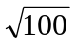
∴Z _{(obtained)} = 10；換言之，72.5離虛無假設所假定的母數70，有10個標準誤差之多。

5、做出決定，並解釋測定結果
既然72.5換算成Z分數後為10，而Z _{(critical)}為 ±1.96，我們可知，Z _{(obtained)} = 10是在Z = +1.96之右邊，所以72.5是落在臨界區內，因此我們必須拒絕H_{o}為真之假設。也就是說，住校生的成績並不是和全校生一樣。如果說Z _{(obtained)}為1（如當σ = 25，而非2.5時）的話，那我們就不能拒絕H_{o}，而必須說在α = 0.05之顯著水準下，在校生之成績與全校學生之成績間的差異並未達到統計上之顯著差異。

以上所述之假設測定的五個步驟是一個基本架構。在此嚴格的架構下，研究者尚需決定兩件重要的事情：
- 研究者必須要決定是否要做一尾（one-tailed）或兩尾（two-tailed）的假設測定；
- 要選擇α level。

肆、一尾及兩尾假設測定
選擇一尾或兩尾測定，是基於研究者對於樣本所來自的母群體有所預期。此預期是反映在研究假設（H₁）的設定上。通常研究者是認為研究假設為真，而想要拒絕虛無假設。在上述例子中，研究假設的形式是（H₁：μ≠70）。這只是研究假設的兩種形式中的一種。這種形式所表示之假設測定，我們稱之為「兩尾測定」(a two-tailed test of significance)。這種形式之測定所表達之意義是研究者並不確定母數真正的特性是否大於或小於虛無假設所設定之值，如樣本所來自之母群體的平均數，可能是大於或是小於H₀中所說之μ。
在另一種情況下，如理論上所給予之某種期待，會引導研究者假設說真正之母數之值可能與虛無假設中所述之值間的差別有某種方向性，或研究者只關心往某一個方向的差別時，研究者可以利用一尾的測定。一尾測定可以有兩個形式。當研究者預期真正的母數是大於虛無假設所假定的值時，則研究假設是以如(H₁：μ＞70)的形式來表示。但是如果預期真正的母數是小於虛無假設所假定之值時，則以如(H₁：μ＜70)的形式表現。一尾測定常適用於評估某一解決問題或改善情況的方案是否有效。

譬如說，研究者知道學校給住校生額外之課業輔導，因此不論μ＝70或μ＜70都不是研究者所期待的，在此情況下，研究者自是可以(H₁：μ＞70)之研究假設做為H_{０} 之alternative hypothesis。這種情況之假設測定，即為一尾測定。
在前述五個步驟假設測定的架構下，做一尾或兩尾測定的選擇時，會影響到第3步驟有關抽樣分配之臨界區的設定。做兩尾測定時，臨界區是平分在抽樣分配的兩個尾端。而做一尾測定時，在同樣之顯著水準下，如α＝0.05，臨界區是放在抽樣分配之一端，而非平分放在兩端，而Z _{(critical)}是＋1.65，或－1.65（見圖4a、4b）。

圖4a 一尾測定，Z _{(critical)}＝＋1.65
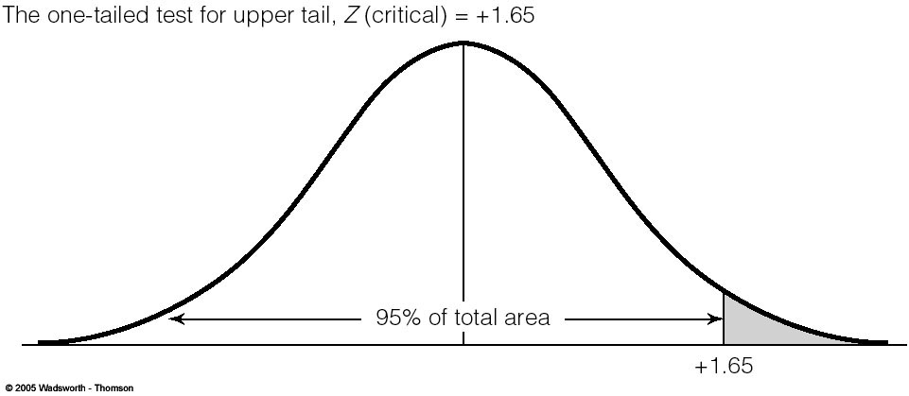μ critical region

圖4b 一尾測定，Z _{(critical)}＝－1.65
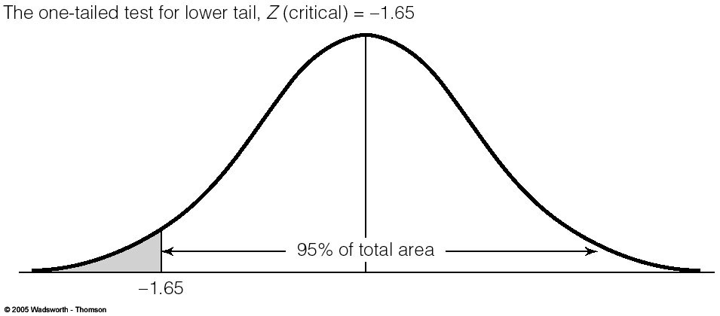critical region μ

如圖4a所示，當研究者認為母數應是大於μ時，Z _{(critical)}在α＝0.05時，是在＋1.65處。與在α＝0.05下做兩尾測定時相比較，一尾測定之臨界區較接近抽樣分配之平均數，因此如果研究者預測之方向正確，則拒絕H_{０}之機率增加。（當然，如果事實是正好相反的話，拒絕H_{０}之機會是0）

伍、選擇α水準（顯著水準）
我們除了可以選擇做一尾或兩尾測定外，研究者也要決定臨界區之大小，亦即α水準。0.05只是一般研究者常用之水準，另外也有人用0.001、0.01或0.10。我們決定α水準也就是決定（或定義）什麼樣之樣本特性之值是不太可能發生的，如果我們樣本特性之值發生之機率是小於α水準時（也就是落如臨界區時），我們會拒絕
H_{０}，因此α水準之選擇就決定了我們是否拒絕虛無假設（H_{０}）的機率。
由於我們可能永遠不知道我們所得到的樣本是否為一具代表性之樣本，因此當我們以樣本特性之值為基礎計算測定統計，然後據以判斷是否其所來自的母群體之特性的值與虛無假設相同或相異時，永遠有一不確定性，也就是有犯錯之可能。

Type I error
在假設測定中，如果我們因測定統計是在臨界區內，而決定拒絕H_{０}，但H_{０}事實上是為真時，我們就犯了錯誤。這種錯誤，我們稱之為第一類錯誤(Type I error)或Alpha錯誤。犯Type I error之機率即為α。
為了避免這種錯誤，我們自應用一很小的α值（如0.05），所以一旦α水準決定後，我們即將抽樣分配內所包含之樣本特性之值分成兩類。在臨界區內的，我們認定為不太可能發生之值，並據以做出拒絕H_{０}之決定。另一類則被認為是「非不太能會發生」者。當α值愈小時，臨界區也就越小，離開以虛無假設為真之前提下所選擇之抽樣分配的平均數也就越遠，我們自然也就愈難拒絕H_{０}。

Type II error
但世界是充滿矛盾的，因為當我們設定很小之α水準（顯著水準）想儘量避免犯第一類錯誤時，我們卻相對的增加了犯下另一種錯誤之可能。因為當我們增加非臨界區的面積時，我們就減少了樣本統計測定之值落入臨界區的可能，而這種情況有可能使我們犯下第二類錯誤(Type II error)或Beta錯誤，也就是未能拒絕一個事實上為假之H_{０}的錯誤。〔＊要特別注意的是犯第一類錯誤的機率雖然是和犯第二類錯誤之機率成反比之關係，但是β值（犯Type II error 之機率）並不是等於1－α。β值的大小是以所謂統計考驗力(power)來決定，一個統計測定之power即為1－β，這power與α值、真正之母數、樣本數大小等有關。在此不做進一步討論〕。表1可幫助我們了解H_{０}與α、β 之關係。

表1 H_{０}、α、β之關係
 | 測定決定結果
H_{０}實際為（如果我們知道的話） | 拒絕 | 不能拒絕
真 | Type I error (機率α) | 決定正確
假 | 決定正確 | Type II error (機率β)

嚴格說來，我們只會犯一種錯誤，α或β，但因我們常不知H_{０}所假設之母數的值為何，因此只能說犯α錯誤和犯β錯誤之機率是相對立的。
再度要強調的是，α值（顯著水準）的設定是以研究者之關心為主，沒有麼理由一定要設定為0.05，而非0.04或0.027或任何數字，什麼時候要設定極小的α值昵？通常如果拒絕H_{０}有莫大影響或後果，如一種新藥經測定後，拒絕了此新藥為無效之藥，但如經採用卻可能有副作用，或一個提升學習效果的實驗方案（如採取小班小校），如經測定被認為有效後，就會成為大規模實施的教育政策，但也會因此而大幅增加政府的教育預算等。此外，何時用一尾或兩尾測定，也必須由研究者根據理論或其它訊息來決定。

陸、Student’s t分配
以上討論之假設測定基本上是在涉及一個樣本平均數，以及我們知道母群的標準差σ為何的情況下所做的測定。我們需要知道σ為多少，才能計算平均數抽樣分配的標準差（σ／），並進一步將樣本平均數轉成Z 分數。但是我們常常並不知道σ到底是多少。在此種情形下，我們就必須以樣本統計值來推估，但我們已知樣本標準差S如是以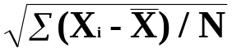來計算，會是σ的biased estimator。因此，對S必須加以修正成以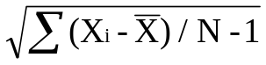來計算的話，則此種樣本標準差（此處以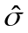來表示）是σ之unbiased estimator。所以在不知σ之情況下，我們以來代入σ／之中而成 ／（也就等於S／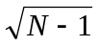）。但我們也知道，以代σ，必須是在樣本數夠大（N≧ 100）時才能這麼做。如果N＜100時，怎麼辦呢？這就牽涉到了一種新的抽樣分配：Student’s t 分配（Student’s t distribution）。

Student’s t 分配之表是列在教科書中之Appendix B，您可看到此表與早先之Z分配的表不同。首先，在t 分配表的左側，有一標示為為df的欄，所謂df 即「degrees of freedom」（自由度），這df是和樣本數有關，在t 分配中，df是N－1，而t 分配之形狀，以及在某個α水準下臨界區之大小是和樣本數有關（見圖5）。

Z distribution (df = ∞)
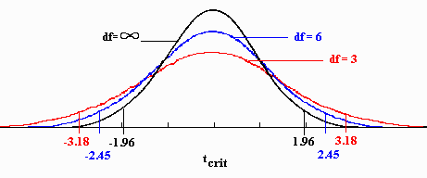
圖5 當df為3、6、∞時之 t分配曲線（df =∞時，t分配的曲線與常態分配相同）

第二不同處是α水準是列在表的頭兩列，一列是一尾測定時之α值，另一列則為兩尾測定之α值。

t分配表另一個不同之處是表中所列之數值為t_{(critical)}之數值，也就是標定臨界區（面積）起始點之t分數。所以，以α＝0.05之兩尾測定，而N = 30時為例，則df＝29，其t_{(critical)}值是2.045，換言之，此測定之臨界區是由t＝±2.045開始，（如果您記得的話，在Z分配中，相對應於α＝0.05兩尾測定之Z_{(critical)}＝±1.96）。由t分配表也可看出， 在α＝0.05之兩尾測定的情況下，當df=1時，t_{(critical)}為±12.706。隨著df的增加，則t_{(critical)}開始減小。且當df＞120時，t_{(critical)}值在同樣α＝.05兩尾測定的情況下，是和Z_{(critical)}值相同的。

以下為做Student’s t測定之例：
如果一研究者由教務處得知全校學生之平均成績是70，而她經隨機抽樣得到30位通勤生之成績平均為68.5，S＝4 。她想要知道的是是否通勤生的樣本是由一個μ＝70的母群中取得的。

全校學生 通勤生

μ＝70 ＝68.5
σ＝？ S＝4
N＝30
1、列出基本假定，並確定符合做此測定的要求
Model : Random Sampling（隨機抽樣）
Level of measurement is interval-ratio（等距／比率測量尺
度）
normal population（母群體分配是常態，因為N不大）

2、說明虛無假設
H_{０}：μ = 70
（H_{１}：μ ≠ 70） （這是表示一尾還是兩尾測定？）

3、選出抽樣分配及建立臨界區
Sampling distribution＝t distribution
α＝0. 01, two-tailed test
df＝N－1＝29
t_{(critical)}＝±2.756

4、計算測定統計：
t_{(obtained)}＝ －μ ＝ 68.5－70 ＝ －1.5 ＝－2.019
S／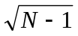 4／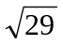 .743

5、做出決定並解釋測定結果
因為－2.019不在依±2.756所建立之臨界區內，因此在α＝0. 01之顯著水準，兩尾測定的情況下，通勤生之成積與全校學生之間並未達成統計上的顯著差異，也就是說，通勤生的成績和全校學生成績相同。

柒、一個樣本（大樣本）之比例的假設測定
上面的討論是針對平均數的假設測定。不少時候，我們感興趣的變項並非是interval-ratio尺度測量的變項。例如，當變項是名目尺度測量時，我們會用P_{S}（樣本比例）做假設測定，而非平均數。其假設測定的問題則還是一樣，亦即「樣本所來自的母群體本身是否有某種特性？」

在做比例之假設測定時，其基本假定中測量尺度之部分要改成只假定是名目尺度。自然在符號方面也有改變。此時，
如 H_{０}：P_{μ}＝.70
（H_{１}：P_{μ}≠.70）
而Z_{(obtained)}＝ 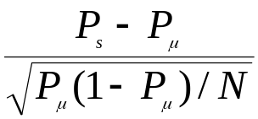
P_{μ}以.70代入，即以已知之P_{μ}代入。
〈例〉研究者想要評估一項戒毒中心的新方案是否有效。她隨機抽取了125位個案，發現戒毒的成功比例是55％。如果與其他方案成功比例為60％的標準來看，是否此新方案的成功比例是低於一般標準？

- 列出基本假定，並確定符合做此測定的要求
Model : Random sampling
Level of measurement is nominal
Sampling distribution is normal

2、說明虛無假設
H_{０}：P_{μ}＝.60
（H_{１}：P_{μ}＜.60）

3、選出抽樣分配及建立臨界區
Sampling distribution＝Z distribution
α＝0.01, one-tailed test
Z_{(critical)}＝ ？

4、計算測定統計：
Z_{(obtained)} = = 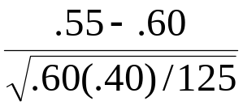 = －1.14

5、做出決定並解釋測定結果
由於Z_{(obtained)} 並未落入臨界區，所以在α＝0. 01之顯著水準，一尾測定的情況下，研究者不能拒絕虛無假設，也就是說新方案的成功率並不能說是比一般方案低。

